Tarea1

Gonzalo Ruiz Espinar

9/15/2021

### Ejercicio 0

Empezaremos cargamos la libreria *tidyverse*.

library(tidyverse)

Usando la función sample para crear un dado honesto con 100 números del 1 al 6.

dado_honesto=sample(1:6, size = 100, replace = TRUE)  
dado_honesto

## [1] 6 3 3 4 5 2 6 4 4 2 1 2 2 4 4 1 5 3 1 2 1 1 6 6 3 4 2 3 3 5 2 1 2 1 2 6 5  
## [38] 1 1 2 1 1 2 2 1 4 3 5 2 5 6 1 6 6 2 3 3 4 2 6 4 3 4 1 6 5 3 2 4 3 2 5 5 5  
## [75] 6 5 6 4 3 5 5 1 5 4 1 5 6 6 1 6 2 6 6 6 3 1 4 5 2 3

Dado que se trata de una variable discreta, realizamos una tabla de frecuencia absoluta con el tidyverse:

table(dado_honesto)

## dado_honesto  
## 1 2 3 4 5 6   
## 18 19 15 14 16 18

Y una tabla de frecuencias absolutas con el R básico:

dado <-  
 data.frame(A = 1:100, dado_A = dado_honesto)  
  
dado %>% count(Dado=dado$dado_A)

## Dado n  
## 1 1 18  
## 2 2 19  
## 3 3 15  
## 4 4 14  
## 5 5 16  
## 6 6 18

Una tabla de frecuencias relativas con R básico:

signif(prop.table(table(dado$dado_A)), 2)

##   
## 1 2 3 4 5 6   
## 0.18 0.19 0.15 0.14 0.16 0.18

y una tabla de frecuencias relativas con tidyverse:

dado %>%  
 count(dado_A) %>%  
 mutate(dado_A, relFreq = prop.table(n), n=NULL)

## dado_A relFreq  
## 1 1 0.18  
## 2 2 0.19  
## 3 3 0.15  
## 4 4 0.14  
## 5 5 0.16  
## 6 6 0.18

A continuación creamos un dado cargado de manera que la probabilidad de que el número elegido valga 6 sea el doble que la probabilidad de elegir cualquiera de los cinco números restantes:

pesos=c(1/7, 1/7, 1/7, 1/7, 1/7, 2/7)  
dado_cargado=sample(1:6, size = 100, replace = TRUE, prob=pesos)  
dado_cargado

## [1] 2 4 2 5 4 5 4 1 3 2 4 3 3 5 4 3 1 2 3 5 4 4 4 6 6 6 6 5 6 6 1 3 5 6 1 1 6  
## [38] 3 3 1 1 6 6 2 2 6 6 6 6 6 6 1 6 2 6 1 2 3 5 4 3 6 6 2 3 1 2 1 2 4 4 4 5 6  
## [75] 2 4 6 1 1 2 5 6 6 1 2 6 1 4 2 6 2 3 1 6 5 5 1 3 6 2

Usamos las funciones rep() y seq() para crear los siguientes vectores:

rep(4:1,each=4)

## [1] 4 4 4 4 3 3 3 3 2 2 2 2 1 1 1 1

rep(1:5,times=seq(1,5))

## [1] 1 2 2 3 3 3 4 4 4 4 5 5 5 5 5

rep(1:4,4)

## [1] 1 2 3 4 1 2 3 4 1 2 3 4 1 2 3 4

Utilizamos la tabla mpg para seleccionar las columnas cuyos nombres empiezan por c, y que las filas en las que la variable class toma el valor pickup.

mpg %>% select (starts_with("c")) %>% filter(class == "pickup") -> mpg2  
head(mpg2)

## # A tibble: 6 × 3  
## cyl cty class   
## <int> <int> <chr>   
## 1 6 15 pickup  
## 2 6 14 pickup  
## 3 6 13 pickup  
## 4 6 14 pickup  
## 5 8 14 pickup  
## 6 8 14 pickup

Cargamos la tabla census:

library(haven)  
census <- read_dta("data/census.dta")  
head(census)

## # A tibble: 6 × 12  
## state region pop poplt5 pop5_17 pop18p pop65p popurban medage death  
## <chr> <dbl+lb> <dbl> <dbl> <dbl> <dbl> <dbl> <dbl> <dbl> <dbl>  
## 1 Alabama 3 [Sout… 3.89e6 2.96e5 865836 2.73e6 4.40e5 2337713 29.3 35305  
## 2 Alaska 4 [West] 4.02e5 3.89e4 91796 2.71e5 1.15e4 258567 26.1 1604  
## 3 Arizona 4 [West] 2.72e6 2.14e5 577604 1.93e6 3.07e5 2278728 29.2 21226  
## 4 Arkansas 3 [Sout… 2.29e6 1.76e5 495782 1.62e6 3.12e5 1179556 30.6 22676  
## 5 California 4 [West] 2.37e7 1.71e6 4680558 1.73e7 2.41e6 21607606 29.9 186428  
## 6 Colorado 4 [West] 2.89e6 2.16e5 592318 2.08e6 2.47e5 2329869 28.6 18925  
## # … with 2 more variables: marriage <dbl>, divorce <dbl>

¿Cuáles son las poblaciones totales de las regiones censales?:

census %>% group_by(region) %>% summarise( poblacion=sum(pop) ) -> censoT  
head(censoT)

## # A tibble: 4 × 2  
## region poblacion  
## <dbl+lbl> <dbl>  
## 1 1 [NE] 49135283  
## 2 2 [N Cntrl] 58865670  
## 3 3 [South] 74734029  
## 4 4 [West] 43172490

Representa esas poblaciones totales en un diagrama de barras (una barra por región censal):

library(viridisLite)  
ggplot(censoT, aes(region, poblacion)) +  
 geom_col(fill=viridis(4))

## Don't know how to automatically pick scale for object of type haven_labelled/vctrs_vctr/double. Defaulting to continuous.

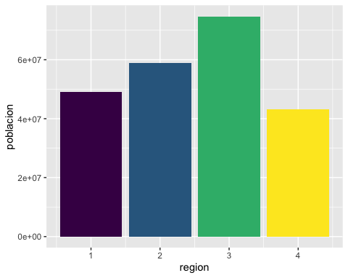

Ordena los estados por población, de mayor a menor:

census %>% arrange(desc(pop))

## # A tibble: 50 × 12  
## state region pop poplt5 pop5_17 pop18p pop65p popurban medage death  
## <chr> <dbl+lbl> <dbl> <dbl> <dbl> <dbl> <dbl> <dbl> <dbl> <dbl>  
## 1 Califor… 4 [West] 2.37e7 1.71e6 4680558 1.73e7 2.41e6 21607606 29.9 186428  
## 2 New York 1 [NE] 1.76e7 1.14e6 3551938 1.29e7 2.16e6 14858068 31.9 171769  
## 3 Texas 3 [South] 1.42e7 1.17e6 3137045 9.92e6 1.37e6 11333017 28.2 108019  
## 4 Pennsyl… 1 [NE] 1.19e7 7.47e5 2375838 8.74e6 1.53e6 8220851 32.1 123261  
## 5 Illinois 2 [N Cnt… 1.14e7 8.42e5 2400796 8.18e6 1.26e6 9518039 29.9 102230  
## 6 Ohio 2 [N Cnt… 1.08e7 7.87e5 2307170 7.70e6 1.17e6 7918259 29.9 98268  
## 7 Florida 3 [South] 9.75e6 5.70e5 1789412 7.39e6 1.69e6 8212385 34.7 104190  
## 8 Michigan 2 [N Cnt… 9.26e6 6.85e5 2066873 6.51e6 9.12e5 6551551 28.8 75102  
## 9 New Jer… 1 [NE] 7.36e6 4.63e5 1527572 5.37e6 8.60e5 6557377 32.2 68762  
## 10 N. Caro… 3 [South] 5.88e6 4.04e5 1253659 4.22e6 6.03e5 2822852 29.6 48426  
## # … with 40 more rows, and 2 more variables: marriage <dbl>, divorce <dbl>

Crea una nueva variable que contenga la tasa de divorcios/matrimonios para cada estado.

census %>% summarise( state, rateDivMa=divorce/marriage ) %>% arrange(rateDivMa)

## # A tibble: 50 × 2  
## state rateDivMa  
## <chr> <dbl>  
## 1 Nevada 0.121  
## 2 S. Carolina 0.252  
## 3 S. Dakota 0.319  
## 4 N. Dakota 0.351  
## 5 Pennsylvania 0.373  
## 6 Hawaii 0.374  
## 7 Maryland 0.378  
## 8 Massachusetts 0.386  
## 9 Virginia 0.392  
## 10 Minnesota 0.408  
## # … with 40 more rows

Crear la tabla con estado, edad mediana y proporción de adultos:

census %>%  
 summarise(Estado=state ,Prop18=pop18p/pop, EdadMediana=medage) %>%  
 arrange(EdadMediana) %>% head(10)

## # A tibble: 10 × 3  
## Estado Prop18 EdadMediana  
## <chr> <dbl> <dbl>  
## 1 Utah 0.630 24.2  
## 2 Alaska 0.675 26.1  
## 3 Wyoming 0.690 27.1  
## 4 Louisiana 0.684 27.4  
## 5 New Mexico 0.679 27.4  
## 6 Idaho 0.675 27.6  
## 7 Mississippi 0.677 27.7  
## 8 S. Carolina 0.698 28.1  
## 9 Texas 0.697 28.2  
## 10 N. Dakota 0.707 28.3

Histograma y curva de densidad de la variable medage

ggplot(data=census)+geom_histogram(mapping = aes(x=medage,y=stat(density)),bins=10,fill="coral2")+  
geom_density(mapping = aes(medage))

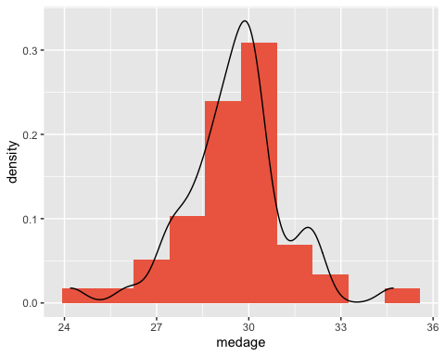

### Ejercicio 1

#### Introducción

Empezaremos cargando el fichero de datos *cholesterol.csv* y creamos el *data.frame* llamado chlstrl.

chlstrl <- read_csv("./data/cholesterol.csv")

Para obtener información básica sobre el conjunto de datos como cuantos registros tiene, el tipo de variables, el nombre de las columnas, el orden de magnitud de los registros podemos usar el comando str().

str(chlstrl)

## spec_tbl_df [403 × 7] (S3: spec_tbl_df/tbl_df/tbl/data.frame)  
## $ chol : num [1:403] 203 165 228 78 249 248 195 227 177 263 ...  
## $ age : num [1:403] 46 29 58 67 64 34 30 37 45 55 ...  
## $ gender: chr [1:403] "female" "female" "female" "male" ...  
## $ height: num [1:403] 62 64 61 67 68 71 69 59 69 63 ...  
## $ weight: num [1:403] 121 218 256 119 183 190 191 170 166 202 ...  
## $ waist : num [1:403] 29 46 49 33 44 36 46 34 34 45 ...  
## $ hip : num [1:403] 38 48 57 38 41 42 49 39 40 50 ...  
## - attr(*, "spec")=  
## .. cols(  
## .. chol = col_double(),  
## .. age = col_double(),  
## .. gender = col_character(),  
## .. height = col_double(),  
## .. weight = col_double(),  
## .. waist = col_double(),  
## .. hip = col_double()  
## .. )  
## - attr(*, "problems")=<externalptr>

En cuanto a la comprobación de datos de la tabla, debemos asegurarnos que no tenemos nigún registro vacio. El comando anyNA() nos dice que la respuesta a la pregunta de si tenemos observaciones vacias es TRUE.

anyNA(chlstrl)

## [1] TRUE

De hecho si aplicamos la función is.na() que nos devuelve las posiciones de las observaciones vacias junto con la función sum() (en R TRUE equivale a un 1 y FALSE a un 0 cuando sumamos), obtenemos el número de registros vacios.

sum(is.na(chlstrl))

## [1] 11

Por tanto cuando estemos trabajando con estos datos debemos quitar estas observaciones vacias. Otra forma de trabajar es quitarlas directamente de la tabla con el comando na.omit() pero en este caso hemos preferido no usarlo ya que quita la fila entera donde se encuentra la observación vacia y no queremos perder tantos datos.

#### Análisis exploratorio

A continuación procederemos a realizar un análisis exploratorio de los tipos de variables de la tabla, cuantitativas y categóricas. Un ejemplo de variable cuantitativa es la columna chol cuyo mínimo y máximo es 78 y 443 respectivamente. Presenta una media y mediana de 207.85 y 204 y una desviación estándar muestral de 44.446.

min(chlstrl$chol, na.rm = TRUE)

## [1] 78

max(chlstrl$chol, na.rm = TRUE)

## [1] 443

mean(chlstrl$chol, na.rm = TRUE)

## [1] 207.8458

median(chlstrl$chol, na.rm = TRUE)

## [1] 204

sd(chlstrl$chol, na.rm = TRUE)

## [1] 44.44556

Se puede resumir gráficamente todas estas variables estadísticas en un diagrama de cajas, donde se aprecia la mediana, el primer cuartil, el tercer cuartil y los datos típicos y atípicos:

bxp_cty = boxplot(na.omit(chlstrl$chol), col="coral2")

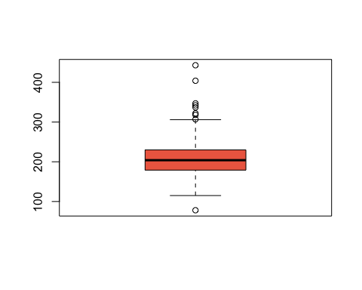

Si representamos en un histograma la tabla de frecuencias absolutas obtenida del colesterol de la muestra de pacientes obtenemos:

cortes = seq(min(chlstrl$chol,na.rm = TRUE), max(chlstrl$chol,na.rm = TRUE), length.out = 12)  
ggplot(data = na.omit(chlstrl)) +  
 geom_histogram(mapping = aes(chol), breaks = cortes,  
 fill = "coral2", color="black")

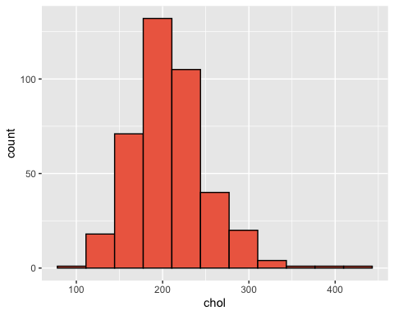

Mientras que si representamos de forma conjunta la curva de densidad junto con el histograma (pero representando las frecuencias relativas) tenemos:

ggplot(na.omit(chlstrl), aes(x = chol)) +  
 geom_histogram(aes(x = chol,y=stat(density)),  
 breaks = cortes, fill = "coral2", color="black") +  
 geom_density(mapping = aes(chol),color="darkslategrey", size=1.5)

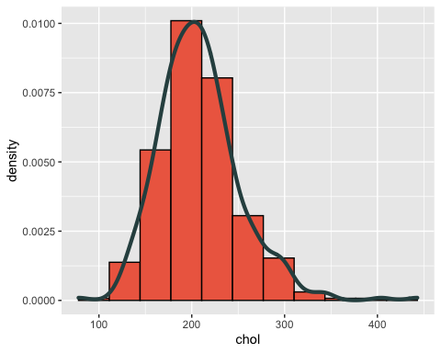

Por último, para terminar de realizar el análisis exploratorio, realizamos un *violinplot*, en el que se nos brinda de información del un diagrama de cajas además de disponer de curva de densidad y la diospersión de los puntos:

ggplot(na.omit(chlstrl)) +  
 geom_violin(mapping = aes(x=0, y = chol)) + scale_x_discrete(breaks = c()) +  
 geom_boxplot(mapping = aes(y = chol), fill="coral2") +  
 geom_jitter(aes(x=0, y = chol),position = position_jitter(w=0.05, h= 0), col="darkslategrey")

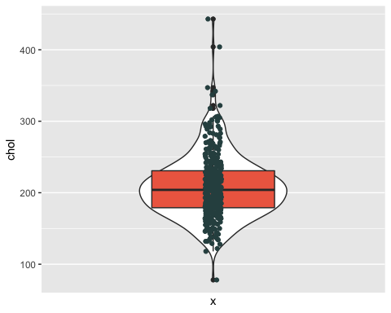

Por otro lado tenemos como ejemplo de una variable categórica o factor es la columna gender. Por defecto, cuando hemos importado la tabla, la columna gender se ha guardado como string. Por tanto primero debemos cambiar el tipo de la columna gender a factor.

chlstrl$gender=factor(chlstrl$gender)

class(chlstrl$gender)

## [1] "factor"

Para saber cuántos hombres y mujeres en la muestra usamos la tabla de frecuencias absolutas:

table(chlstrl$gender)

##   
## female male   
## 234 169

o una tabla de frecuencias relativas, que nos dice el porcentaje de hombres y mujeres en tanto por 1. Esto se debe a que trabajamos con factores dicotómicos.

prop.table(table(chlstrl$gender))

##   
## female male   
## 0.5806452 0.4193548

Podemos usar un diagrama de barras para representar una tabla de frecuencias absolutas:

ggplot(chlstrl) +  
 geom_bar(mapping = aes(x = gender), fill= c("coral","grey"))

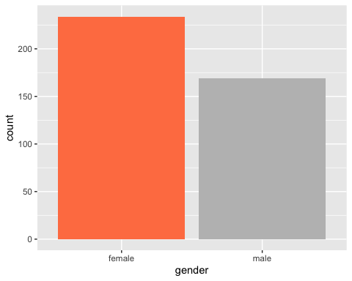 Dado que estamos interesados en trabajar en el sistema internacional, SI, realizamos el siguiente comando para cambiar las unidades de la altura, height, y del peso, weight. Con mutate() reemplazamos las columnas height y weight por las versiones en el Sistema Internacional.

chlstrl %>% mutate(height=height*0.0254,weight=weight*0.454) -> chlstrlSI

head (chlstrlSI)

## # A tibble: 6 × 7  
## chol age gender height weight waist hip  
## <dbl> <dbl> <fct> <dbl> <dbl> <dbl> <dbl>  
## 1 203 46 female 1.57 54.9 29 38  
## 2 165 29 female 1.63 99.0 46 48  
## 3 228 58 female 1.55 116. 49 57  
## 4 78 67 male 1.70 54.0 33 38  
## 5 249 64 male 1.73 83.1 44 41  
## 6 248 34 male 1.80 86.3 36 42

Usando el comando mutate() creamos la columna BMI (ya que no existe inicialmente la columna BMI, al usar mutate() se crea)

chlstrlSI %>%  
 mutate("BMI" = weight/(height)^2) -> chlstrlSI  
head (chlstrlSI)

## # A tibble: 6 × 8  
## chol age gender height weight waist hip BMI  
## <dbl> <dbl> <fct> <dbl> <dbl> <dbl> <dbl> <dbl>  
## 1 203 46 female 1.57 54.9 29 38 22.2  
## 2 165 29 female 1.63 99.0 46 48 37.5  
## 3 228 58 female 1.55 116. 49 57 48.4  
## 4 78 67 male 1.70 54.0 33 38 18.7  
## 5 249 64 male 1.73 83.1 44 41 27.8  
## 6 248 34 male 1.80 86.3 36 42 26.5

Usando el comando cut() creamos un vector de factores, ageGroup, dividiendo las edades en tres grupos.

ageGroup=cut(chlstrlSI$age, breaks = seq(10,100,30))  
head(ageGroup)

## [1] (40,70] (10,40] (40,70] (40,70] (40,70] (10,40]  
## Levels: (10,40] (40,70] (70,100]

Añadimos este vector a la tabla chlstrlSI:

chlstrlSI %>% mutate(ageGroup) -> chlstrlSI  
head (chlstrlSI)

## # A tibble: 6 × 9  
## chol age gender height weight waist hip BMI ageGroup  
## <dbl> <dbl> <fct> <dbl> <dbl> <dbl> <dbl> <dbl> <fct>   
## 1 203 46 female 1.57 54.9 29 38 22.2 (40,70]   
## 2 165 29 female 1.63 99.0 46 48 37.5 (10,40]   
## 3 228 58 female 1.55 116. 49 57 48.4 (40,70]   
## 4 78 67 male 1.70 54.0 33 38 18.7 (40,70]   
## 5 249 64 male 1.73 83.1 44 41 27.8 (40,70]   
## 6 248 34 male 1.80 86.3 36 42 26.5 (10,40]

Para saber la media del nivel de colesterol y de BMI de las mujeres en cada uno de los grupos de edad. Usamos group_by() para agrupar por grupos de edad, group_by, el comando filter() para decir que sean mujeres, y con el comando summarise() creamos un nuevo *data.frame* donde calculamos la media del colesterol y de la media.

chlstrlSI %>% group_by(ageGroup) %>% filter(gender=="female") %>%  
 summarise(MediaChol=mean(chol,na.rm = TRUE), MediaBMI=mean(BMI,na.rm = TRUE))

## # A tibble: 3 × 3  
## ageGroup MediaChol MediaBMI  
## <fct> <dbl> <dbl>  
## 1 (10,40] 189. 30.5  
## 2 (40,70] 221. 30.3  
## 3 (70,100] 230. 29.4

### Ejercicio 2

En primer lugar creamos el vector x de números enteros no nulos dado como ejemplo y un vector y que genera vectores aleatorios enteros no nulos.

x=c(-12,-19,9,-13,-14,-17,8,-19,-10)  
y=sample(c(-20:-1,1:20),9,replace = TRUE)

## [1] -12 -19 9 -13 -14 -17

y=sample(c(-20:-1,1:20),9,replace = TRUE)

## [1] -13 7 6 19 14 -7

Ahora, creamos una función que calcula cuantos cambios de signo tiene el vector:

cambiosSigno=function(x){  
i=0  
 for(k in seq(length(x)-1)){  
 if( x[k]*x[k+1]<0 ){  
 i=i+1  
 }  
 }  
return(i)  
}

Y la funciónb que calcula en que posiciones se han producido los cambios de signo y devuelve un mensaje cuando no se ha producido ningún cambio:

cambiosSignoPos=function(x){  
pos=c()  
 for(k in seq(length(x)-1)){  
 if( x[k]*x[k+1]<0 ){  
 pos=append(pos,k+1)  
 }  
 }  
 if( is.null(pos) == TRUE){  
 print("No hay ningún cambio de signo")  
 }else{  
 return(pos)  
 }  
}

### Ejercicio 3

Queremos replicar las gráficas que aparecen en la sección 3 y 5 del libro R for Data Science. Guardamos cada gráfica en una variable y luego usamos el comando grid.arrange.

library(gridExtra)

ggplot(data = mpg, mapping = aes(x = displ, y = hwy)) +  
 geom_point() +  
 geom_smooth(se = FALSE,method = 'loess',formula =y ~ x) -> g1  
ggplot(data = mpg, mapping = aes(x = displ, y = hwy, group = drv)) +  
 geom_point() +  
 geom_smooth(se = FALSE,method = 'loess',formula =y ~ x) -> g2  
ggplot(data = mpg, mapping = aes(x = displ, y = hwy, colour = drv)) +  
 geom_point() +  
 geom_smooth(se = FALSE,method = 'loess',formula =y ~ x) -> g3  
ggplot() +  
 geom_point(data = mpg, mapping = aes(x = displ, y = hwy, colour = drv)) +  
 geom_smooth(data = mpg, mapping = aes(x = displ, y = hwy),se = FALSE,method = 'loess',formula =y ~ x) -> g4  
ggplot() +  
 geom_point(data = mpg, mapping = aes(x = displ, y = hwy, colour = drv)) +  
 geom_smooth(data = mpg, mapping = aes(x = displ, y = hwy, linetype = drv),se = FALSE,method = 'loess',formula =y ~ x) -> g5  
ggplot(mpg, aes(x = displ, y = hwy)) +  
 geom_point(size = 4, color = "white") +  
 geom_point(aes(colour = drv)) -> g6  
grid.arrange(g1, g2, g3, g4,g5,g6, nrow = 3)

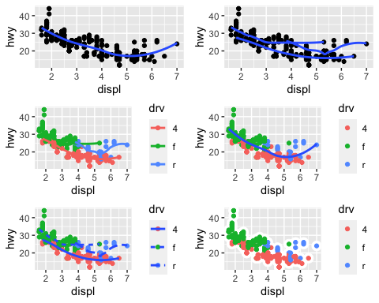

Ahora realizaremos una serie de consultas que realizaremos con el comando filter(). Primero cargamos la libreria necesaria:

library(nycflights13)

Vuelos que tengan retraso en la hora de llegada de dos horas o más:

filter(flights, arr_delay>=120 )

## # A tibble: 10,200 × 19  
## year month day dep_time sched_dep_time dep_delay arr_time sched_arr_time  
## <int> <int> <int> <int> <int> <dbl> <int> <int>  
## 1 2013 1 1 811 630 101 1047 830  
## 2 2013 1 1 848 1835 853 1001 1950  
## 3 2013 1 1 957 733 144 1056 853  
## 4 2013 1 1 1114 900 134 1447 1222  
## 5 2013 1 1 1505 1310 115 1638 1431  
## 6 2013 1 1 1525 1340 105 1831 1626  
## 7 2013 1 1 1549 1445 64 1912 1656  
## 8 2013 1 1 1558 1359 119 1718 1515  
## 9 2013 1 1 1732 1630 62 2028 1825  
## 10 2013 1 1 1803 1620 103 2008 1750  
## # … with 10,190 more rows, and 11 more variables: arr_delay <dbl>,  
## # carrier <chr>, flight <int>, tailnum <chr>, origin <chr>, dest <chr>,  
## # air_time <dbl>, distance <dbl>, hour <dbl>, minute <dbl>, time_hour <dttm>

Vuelos que volaron a Houston:

filter(flights, dest == "IAH" | dest == "HOU")

## # A tibble: 9,313 × 19  
## year month day dep_time sched_dep_time dep_delay arr_time sched_arr_time  
## <int> <int> <int> <int> <int> <dbl> <int> <int>  
## 1 2013 1 1 517 515 2 830 819  
## 2 2013 1 1 533 529 4 850 830  
## 3 2013 1 1 623 627 -4 933 932  
## 4 2013 1 1 728 732 -4 1041 1038  
## 5 2013 1 1 739 739 0 1104 1038  
## 6 2013 1 1 908 908 0 1228 1219  
## 7 2013 1 1 1028 1026 2 1350 1339  
## 8 2013 1 1 1044 1045 -1 1352 1351  
## 9 2013 1 1 1114 900 134 1447 1222  
## 10 2013 1 1 1205 1200 5 1503 1505  
## # … with 9,303 more rows, and 11 more variables: arr_delay <dbl>,  
## # carrier <chr>, flight <int>, tailnum <chr>, origin <chr>, dest <chr>,  
## # air_time <dbl>, distance <dbl>, hour <dbl>, minute <dbl>, time_hour <dttm>

Vuelos cuya operadora fue United, American o Delta:

filter(flights, carrier == "UA" | carrier == "AA" | carrier == "DL")

## # A tibble: 139,504 × 19  
## year month day dep_time sched_dep_time dep_delay arr_time sched_arr_time  
## <int> <int> <int> <int> <int> <dbl> <int> <int>  
## 1 2013 1 1 517 515 2 830 819  
## 2 2013 1 1 533 529 4 850 830  
## 3 2013 1 1 542 540 2 923 850  
## 4 2013 1 1 554 600 -6 812 837  
## 5 2013 1 1 554 558 -4 740 728  
## 6 2013 1 1 558 600 -2 753 745  
## 7 2013 1 1 558 600 -2 924 917  
## 8 2013 1 1 558 600 -2 923 937  
## 9 2013 1 1 559 600 -1 941 910  
## 10 2013 1 1 559 600 -1 854 902  
## # … with 139,494 more rows, and 11 more variables: arr_delay <dbl>,  
## # carrier <chr>, flight <int>, tailnum <chr>, origin <chr>, dest <chr>,  
## # air_time <dbl>, distance <dbl>, hour <dbl>, minute <dbl>, time_hour <dttm>

Vuelos que se realizaron en verano:

filter(flights, month == 6 | month == 7 | month == 8)

## # A tibble: 86,995 × 19  
## year month day dep_time sched_dep_time dep_delay arr_time sched_arr_time  
## <int> <int> <int> <int> <int> <dbl> <int> <int>  
## 1 2013 6 1 2 2359 3 341 350  
## 2 2013 6 1 451 500 -9 624 640  
## 3 2013 6 1 506 515 -9 715 800  
## 4 2013 6 1 534 545 -11 800 829  
## 5 2013 6 1 538 545 -7 925 922  
## 6 2013 6 1 539 540 -1 832 840  
## 7 2013 6 1 546 600 -14 850 910  
## 8 2013 6 1 551 600 -9 828 850  
## 9 2013 6 1 552 600 -8 647 655  
## 10 2013 6 1 553 600 -7 700 711  
## # … with 86,985 more rows, and 11 more variables: arr_delay <dbl>,  
## # carrier <chr>, flight <int>, tailnum <chr>, origin <chr>, dest <chr>,  
## # air_time <dbl>, distance <dbl>, hour <dbl>, minute <dbl>, time_hour <dttm>

No salieron tarde pero llegaron más de dos horas tarde:

filter(flights, dep_delay<=0 , arr_delay>=120)

## # A tibble: 29 × 19  
## year month day dep_time sched_dep_time dep_delay arr_time sched_arr_time  
## <int> <int> <int> <int> <int> <dbl> <int> <int>  
## 1 2013 1 27 1419 1420 -1 1754 1550  
## 2 2013 10 7 1350 1350 0 1736 1526  
## 3 2013 10 7 1357 1359 -2 1858 1654  
## 4 2013 10 16 657 700 -3 1258 1056  
## 5 2013 11 1 658 700 -2 1329 1015  
## 6 2013 3 18 1844 1847 -3 39 2219  
## 7 2013 4 17 1635 1640 -5 2049 1845  
## 8 2013 4 18 558 600 -2 1149 850  
## 9 2013 4 18 655 700 -5 1213 950  
## 10 2013 5 22 1827 1830 -3 2217 2010  
## # … with 19 more rows, and 11 more variables: arr_delay <dbl>, carrier <chr>,  
## # flight <int>, tailnum <chr>, origin <chr>, dest <chr>, air_time <dbl>,  
## # distance <dbl>, hour <dbl>, minute <dbl>, time_hour <dttm>

Vuelos que se retrasaron por lo menos una hora en la salida, pero recuperaron media hora:

filter(flights, dep_delay-arr_delay<=30, dep_delay>=60)

## # A tibble: 24,958 × 19  
## year month day dep_time sched_dep_time dep_delay arr_time sched_arr_time  
## <int> <int> <int> <int> <int> <dbl> <int> <int>  
## 1 2013 1 1 811 630 101 1047 830  
## 2 2013 1 1 826 715 71 1136 1045  
## 3 2013 1 1 848 1835 853 1001 1950  
## 4 2013 1 1 957 733 144 1056 853  
## 5 2013 1 1 1114 900 134 1447 1222  
## 6 2013 1 1 1120 944 96 1331 1213  
## 7 2013 1 1 1301 1150 71 1518 1345  
## 8 2013 1 1 1337 1220 77 1649 1531  
## 9 2013 1 1 1400 1250 70 1645 1502  
## 10 2013 1 1 1505 1310 115 1638 1431  
## # … with 24,948 more rows, and 11 more variables: arr_delay <dbl>,  
## # carrier <chr>, flight <int>, tailnum <chr>, origin <chr>, dest <chr>,  
## # air_time <dbl>, distance <dbl>, hour <dbl>, minute <dbl>, time_hour <dttm>

Salieron entre medianoche y las 6 AM:

filter(flights, dep_time>=0 & dep_time<=600)

## # A tibble: 9,344 × 19  
## year month day dep_time sched_dep_time dep_delay arr_time sched_arr_time  
## <int> <int> <int> <int> <int> <dbl> <int> <int>  
## 1 2013 1 1 517 515 2 830 819  
## 2 2013 1 1 533 529 4 850 830  
## 3 2013 1 1 542 540 2 923 850  
## 4 2013 1 1 544 545 -1 1004 1022  
## 5 2013 1 1 554 600 -6 812 837  
## 6 2013 1 1 554 558 -4 740 728  
## 7 2013 1 1 555 600 -5 913 854  
## 8 2013 1 1 557 600 -3 709 723  
## 9 2013 1 1 557 600 -3 838 846  
## 10 2013 1 1 558 600 -2 753 745  
## # … with 9,334 more rows, and 11 more variables: arr_delay <dbl>,  
## # carrier <chr>, flight <int>, tailnum <chr>, origin <chr>, dest <chr>,  
## # air_time <dbl>, distance <dbl>, hour <dbl>, minute <dbl>, time_hour <dttm>